Еженедельная информация об основных мероприятиях контрольно-надзорной деятельности Южно-Уральского межрегионального управления Росприроднадзора
Основные мероприятия контрольно-надзорной деятельности, проведенные на территории Республики Башкортостан
09.03.2022 завершилась внеплановая документарная проверка по выполнению ранее выданного предписания №217/АВ от 20.07.2021, в которым предписывалось осуществлять мониторинг состояния и загрязнения окружающей среды, утвердить и представить программу мониторинга состояния и отчет о результатах мониторинга загрязнения окружающей среды на территории объектов размещения отходов и пределах их воздействия на окружающую среду-отвалов вскрышных пород Абдул-Касимовского и Кирябинского месторождения ООО «Баштальк» и в пределах их воздействия на окружающую среду (подземные (грунтовые) воды, атмосферный воздух, почва), а также осуществлять размещение отходов V класса опасности (скальные вскрышные породы силикатные практически неопасные) Абдул-Касимовского и Кирябинского месторождения на объектах, внесенных в государственный реестр объектов размещения отходов.
По результатам проверки было выявлено не исполнение предписания №217/АВ от 20.07.2021, следовательно, выдано новое предписание.
Также завершилась внеплановая документарная проверка по выполнению ранее выданного предписания №330П от 08.10.2021, в которым предписывалось АО «Сибайский ГОК» обеспечить размещение отхода (отходы (хвосты) обогащения медных руд практически неопасные (код отхода по ФККО – 2 22 120 01 39 5)) на объекте, внесённым в государственный реестр (ГРОРО), предоставить отчет о результатах мониторинга на территории объекта размещения отходов (отходы (хвосты) обогащения медных руд практически неопасные (код отхода по ФККО – 2 22 120 01 39 5) в установленном порядке в адрес Южно-Уральского межрегионального Управления Росприроднадзора, представить в установленном порядке в адрес Южно-Уральского межрегионального Управления Росприроднадзора отчет о результатах мониторинга окружающей среды на территории объекта размещения отходов за отчетный 2020 г. (№ ОРО 02-00005-Х-00479-010814), представить в установленном порядке в адрес Южно-Уральского межрегионального Управления Росприроднадзора отчет о результатах мониторинга окружающей среды на территории объекта размещения отходов за отчетный 2020 г. (№ ОРО 02-00085-Х-00450-020615).
По результатам проверки было выявлено не исполнение предписания №330П от 08.10.2021, следовательно, выдано новое предписание
15.03.2022 завершилась плановая выездная проверка ООО «Русджам Стеклотара Холдинг».
По результатам выездной проверки установлено:
В части атмосферного воздуха.
В соответствии с результатом измерений промышленных выбросов на источнике №0003 (Стекловаренная Печь А) (экспертное заключение №17 от 10.03.2022 заключения филиала «ЦЛАТИ по Республике Башкортостан» ФГБУ «ЦЛАТИ по ПФО») установлено, что выбросы по оксиду азота превышают установленные разрешением на выброс № 1/2017 от 16.01.2017 года, нормативы допустимых выбросов в 4,3 раза.
В соответствии с результатом измерений промышленных выбросов на источнике №0003 (Стекловаренная Печь А) (экспертное заключение №17 от 10.03.2022 заключения филиала «ЦЛАТИ по Республике Башкортостан» ФГБУ «ЦЛАТИ по ПФО») установлено, что выбросы по диоксиду азота превышают установленные разрешением на выброс № 1/2017 от 16.01.2017 года, нормативы допустимых выбросов в 4,2 раза.
В соответствии с экспертным заключением по результатам экспертного сопровождения филиала «ЦЛАТИ по РБ» ФГБУ «ЦЛАТИ по ПФО» в рамках обеспечения федерального государственного экологического надзора № 07 от 14.03.2022, установлено, что в состав выбросов источника № 0003, 0004 и 0005 входит, в том числе бенз/а/пирен.
Согласно разрешению на выброс № 1/2017 на источниках №0003, 0004 и 0005 установлены нормативы допустимых выбросов по следующим веществам: оксид углерода, диоксид азота, оксид азота, сернистый ангидрид, углерод (сажа), взвешенные вещества. В разрешении на выброс № 1/2017 на источнике №0003, 0004 и 0005 нормативы допустимых выбросов по бенз/а/пирену отсутствуют.
ООО «Русджам Стеклотара Холдинг» при эксплуатации производственной территории не обеспечило соблюдение утвержденных требований в области охраны окружающей среды, а именно:
– в период с 2020 года по 31.01.2022 мероприятия по сокращению выбросов загрязняющих веществ в период наступления НМУ не выполнялись;
– на момент проведения проверки (на 02.03.2022) не назначены ответственные лица, за получение прогнозов о НМУ и за своевременное выполнение в полном объеме мероприятий при НМУ.
– в Министерство природопользования и экологии Республики Башкортостан не представлен за 2021 год отчет о мероприятиях, проведенных на производственной территории филиала ООО «Русджам Стеклотара Холдинг» в г. Уфа в периоды НМУ, и аналитическую информацию об оценке эффективности выполнения этих мероприятий с приложением детальных расчетов концентраций загрязняющих веществ в атмосферном воздухе.
В декларации о плате за негативное воздействии на окружающую среду за 2021 год ООО «Русджам Стеклотара Холдинг» содержится недостоверная (искаженная) информация о стационарных источниках выбросов загрязняющих веществ в атмосферный воздух, а именно количество источников не соответствуют инвентаризации источников выбросов и выбросов загрязняющих веществ в атмосферный воздух, включенных в проект ПДВ № 1/2017.
ООО «Русджам стеклотара холдинг» не обеспечило выполнение обязанности по предоставлению сведений для актуализации учетных сведений об объекте НВОС 80-0102-000080-П Производственная территория ООО «Русджам Стеклотара Холдинг» в г. Уфа, а именно не представило сведения обо всех источниках выбросов загрязняющих веществ ООО «Русджам стеклотара холдинг», указанных в проекте ПДВ (разрешение на выбросы № 1/2017 от 16.01.2017).
Филиала ООО «Русджам стеклотара холдинг» в г. Уфа (объект 80-0102-000080-П) на момент проведения проверки (на 15.03.2022) отсутствовала программа производственного экологического контроля.

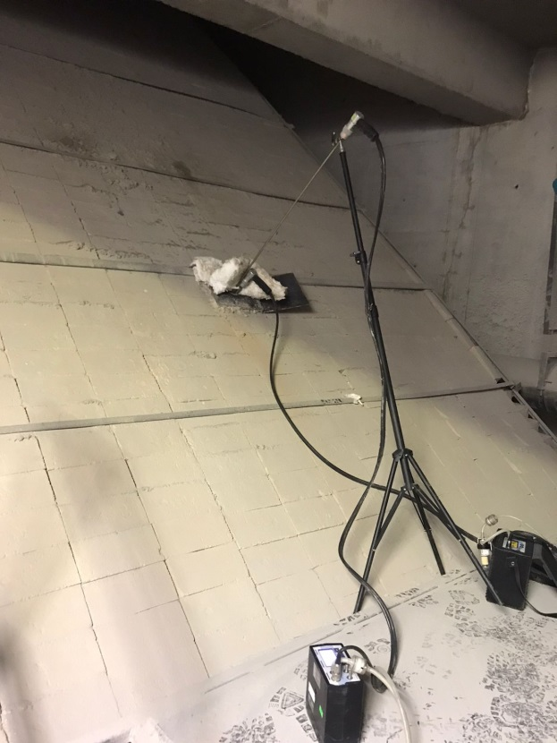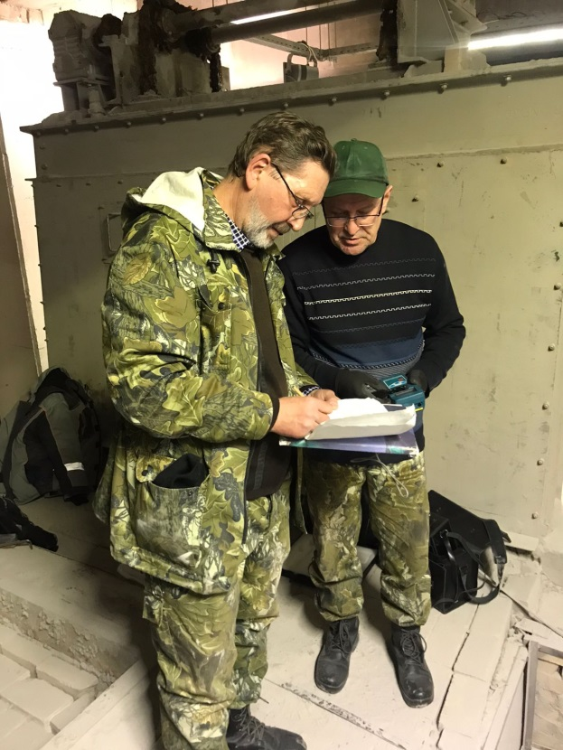

В части охраны водных объектов.
В соответствии с экспертным заключением по результатам отбора проб филиала «ЦЛАТИ по РБ» ФГБУ «ЦЛАТИ по ПФО», в рамках обеспечения федерального государственного экологического надзора №18 от 10.03.2022, выявлено превышение установленных нормативами допустимых сбросов и требований к составу и свойствам сточных вод, установленных для абонентов: по нефтепродуктам в 1,8 раза, цинку в 1,1 раза, марганцу в 8 раз, кадмию в 3,2 раза, никелю в 4,7 раза.
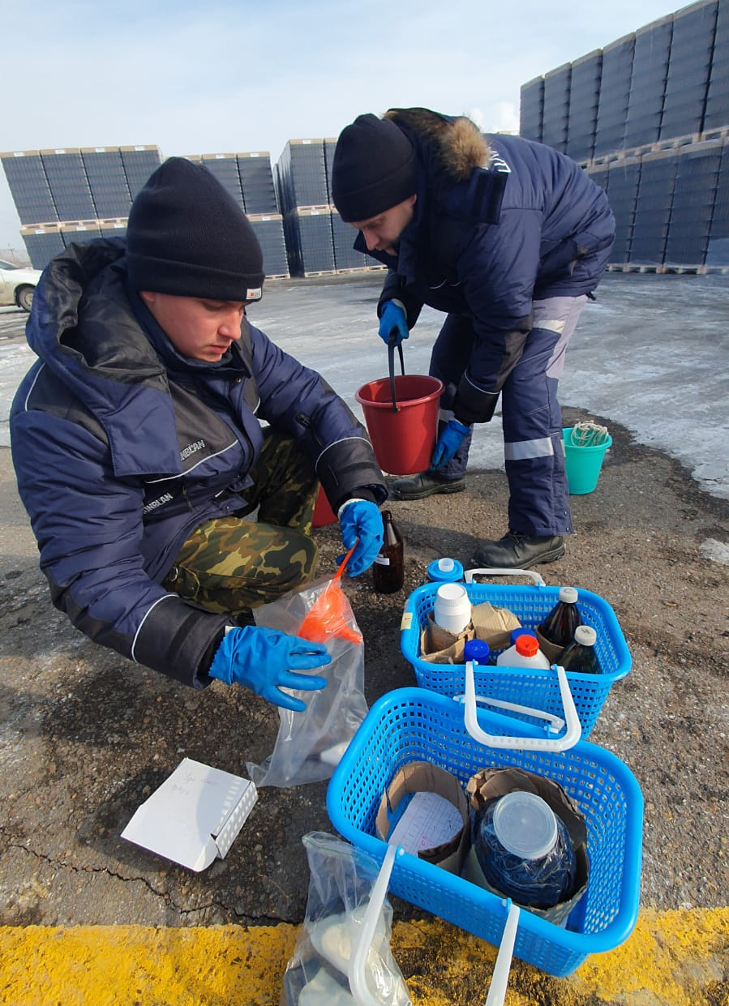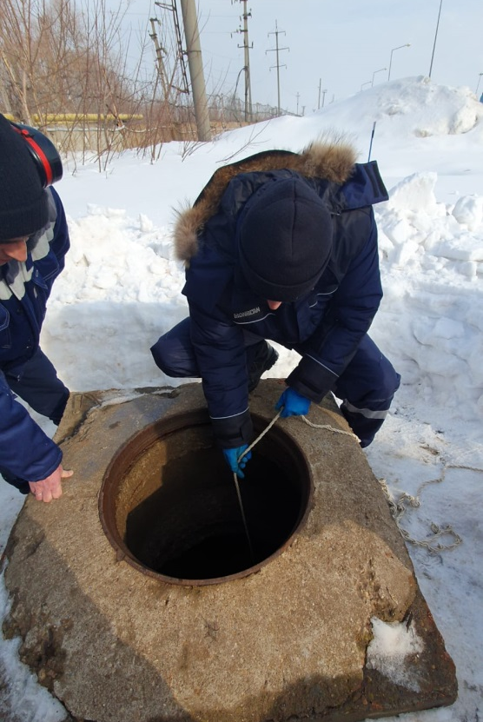
В области обращения с отходами.
ООО «Русджам стеклотара холдинг» допустило временное накопление отходов (ТКО, отходы шихты (пыли) от производства) на необорудованной площадке (площадка №1). А также, допустило накопление (складирование) отходов (поддоны деревянные, лом металлолома, а также 200-л железные бочки с грязной ветошью, в количестве более 15 штук, масляные фильтры и запасные части оборудования) на необорудованной площадке.
ООО «Русджам стеклотара холдинг» допустило несоблюдение требований в области охраны окружающей среды при временном накоплении ртутьсодержащих отходов, а именно вышел срок годности имеющегося демеркуризационного набора.

16.03.2022 завершилась внеплановая выездная проверка по выполнению ранее выданного предписания по обеспечению соблюдения концентраций загрязняющих веществ при сбросе сточных вод МУП "Нефтекамскводоканал " по нитрит-анионам, фосфатам (по Р), аммоний-ионам, БПК полн., железу.
По результатам анализа отобранных проб, согласно протоколу анализа филиала «ЦЛАТИ по РБ» ФГБУ «ЦЛАТИ по ПФО» от 16.03.2022 №59 концентрация загрязняющих веществ в сточной воде МУП "Нефтекамскводоканал" превышала предельно допустимую концентрацию, установленную НДС по следующим показателям: нитрит-ион в 2,1 раза, фосфаты (по Р) в 25,4 раза, аммоний-ион в 1,36 раз, БПКп в 6,4 раза.
В адрес Управления от МУП «НВК» поступило ходатайство о продлении срока исполнения предписания №б/н от 07.02.2022, содержащее доводы о том, что установленные нарушения не влекут непосредственную угрозу причинения вреда жизни и здоровью граждан, возникновения чрезвычайных ситуации.
МУП «Нефтекамскводоканал» сообщает, что на данный момент подготовлена разработка проектно-конструкторской документации по реконструкции биологических очистных сооружений. Разработанный проект готовиться к передаче в государственную экспертизу. Ориентировочный объем капитальных вложений на реконструкцию БОС должен составить около 2 млрд. рублей. После подачи документов будут готовиться, и согласовываться план снижения сбросов. Ранее от МУП «НВК» в адрес Управления были предоставлены муниципальный контракт №2/20 от 26.03.2020 «Реконструкция БОС ГО г. Нефтекамск РБ», положительное заключение государственной экспертизы, отчет о выполнении плана водоохранных мероприятий в КамБВУ по БОС г. Нефтекамск за 3 квартал 2021 г., муниципальный контракт №70/21 от 28.06.2021 «проект реконструкции систем водоснабжения и водоотведения с. Амзя ГО г. Нефтекамск РБ», отчет о выполнении плана водоохранных мероприятий в КамБВУ по БОС с. Амзя за 3 квартал 2021 г.
МУП «Нефтекамскводоканал» поддерживает очистные сооружения в рабочем состоянии за счет капитального ремонта. В 2017 г. приобретена новая воздуходувка ТВ-300 для аэротэнка, за 2018-20199 гг. заменена аэрационная система очистных сооружений. Ежегодно проводятся укрепительные бетонные работы отдельных участков блока очистных сооружений. Это подтверждается отчетными данными.
Таким образом, должностные лица Управления, уполномоченные на проведении данной проверки, приходят к выводу о возможности установления дополнительного срока для устранения выявленных нарушений, указанных в предписании №384-В от 18.02.2021 МУП «Нефтекамскводоканал» до 16.06.2022.
